Название предмета : физика
Класс: 10
УМК: учебник физики, Мякишев Г.Я, 2008год
Уровень обучения: базовый
Тема урока: «ЭДС. Закон Ома для полной цепи».

Раздел физики « Законы постоянного тока», 5урок

Цели урока: познакомить учащихся с условиями, необходимыми для существования тока в замкнутой цепи, дать понятие сторонних сил, ЭДС, познакомить учащихся с законом Ома для полной цепи.
Планируемые результаты: применять полученные знания для решения физических задач;
Техническое обеспечение урока:

Оборудование: 1) электрометры с шаровыми кондукторами — 2 шт., 2) электрофорная машина, 3) гальванометр демонстрационный зеркальный, 4) разрядник на изолирующей ручке с неоновой лампой, 5) эбонитовая и стеклянная палочки с куском меха, 6) штативы изолирующие — 2 шт., 7) провода соединительные, 8) палочка или трубочка из бумаги длиной 50 мм, диаметром 5 мм, подкрашенная тушью — проводящий слой большого сопротивления, 9) подставка изолирующая

.
Дополнительное методическое и дидактическое обеспечение урока( ссылки на ресурсы сети Интернет)
Дополнительные рекомендованные ссылки на ресурсы сети Интернет
- ens.​tpu.​ru (Источник).
- physbook.​ru (Источник).
- 3.electrodynamics.​narod.​ru (Источник).
- 4.Mathus.​ru (Источник).
- 5.Physics.​ru (Источник).
- 6.Eduspb.​com (Источник).

Содержание урока:

- Орг. момент
- Проверка домашнего задания: работа, мощность и количество энергии.
- Повторение
- Изучение нового материала.
- Закрепление.
- Подведение итогов урока.
- Домашнее задание §107,108
1.Орг. момент
2.Проверка домашнего задания: работа, мощность и количество энергии.
3.Повторение:
  - Сформулируйте закон сохранения энергии?
  - Что такое электрический ток?
  - Когда в проводнике возникает направленное движение зарядов?
  - Какие действия производит электрический ток?
4.Изучение нового материала.

1. Сторонние силы
Вы понимаете, наверное, о необходимости источника питания для длительного поддержания существования электрического тока. Ток, конечно же, можно получать и без таких источников питания(, разрядка конденсатора при вспышке фотоаппарата) но такой ток будет слишком скоротечным (рис. 1).
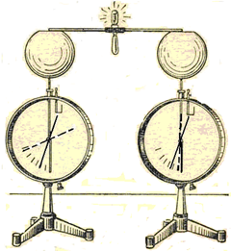
Рис. 1. Кратковременный ток при взаимной разрядке двух разноименно заряженных электроскопов (Источник)
Кулоновские силы всегда стремятся присоединить разноименные заряды, выровняв тем самым потенциалы по всей цепи. А, как известно, для наличия поля и тока необходима разность потенциалов. Поэтому никак нельзя обойтись без каких-либо других сил, разводящих заряды и поддерживающих разность потенциалов.
Определение. Сторонние силы – силы неэлектрического происхождения, направленные на разведение зарядов.
Эти силы могут быть разной природы в зависимости от типа источника. В батареях они химического происхождения, в электрогенераторах – магнитного. Они-то и обеспечивают существование тока, так как работа электрических сил по замкнутому контуру всегда равна нулю.
Вторая задача источников энергии, помимо поддержания разности потенциалов, – это восполнение потерь энергии на столкновении электронов с другими частицами, вследствие чего первые теряют кинетическую энергию, а внутренняя энергия проводника повышается.
Сторонние силы внутри источника выполняют работу против электрических сил, разводя заряды в стороны, противоположные их естественному ходу (как они движутся во внешней цепи) (рис. 2).
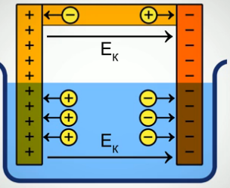
Рис. 2. Схема действия сторонних сил
Аналогом действия источника питания можно считать водяной насос, который пускает воду против ее естественного хода (снизу вверх, в квартиры). Обратно же вода естественным образом под действием силы тяжести спускается вниз, но для непрерывной работы водоснабжения квартиры необходима непрерывная работа насоса.
Вывод: для существования тока в цепи необходим источник тока – устройство, в котором действуют сторонние силы (силы не электростатической природы), совершающие работу по разделению зарядов и поддерживающие постоянную разность потенциалов между концами остальной части цепи. В этой части движение зарядов обусловлено электрическим полем, возникающим вследствие разности потенциалов между его концами.
Электростатическое поле потенциально. Значит, в замкнутой цепи работа этого поля по перемещению заряда равна нулю. Поэтому суммарная работа всех сил, действующих на заряд при таком перемещении равна работе лишь сторонних сил.
Действие сторонних сил характеризуется физической величиной называемой электродвижущей силой -
ЭДС источника численно равна работе по перемещению единичного положительного заряда внутри источника от его отрицательного полюса к положительному.
Единица измерения в СИ [] = 1 В.
Найдем зависимость силы тока от ЭДС и сопротивления.
При перемещении заряда q внутри источника тока сторонние силы совершают работу А_{стор} = q
Q_{внеш} = I² R t = q I R - количество теплоты выделяющееся во внешней цепи
Q_{внут} = I² r t = q I r - количество теплоты выделяющееся в источнике тока (где r - внутреннее сопротивление источника).
Согласно закону сохранения энергии А_{стор} = Q_{внеш} + Q_{внут}, отсюда
q = q I R + q I r ,
= I R + I r
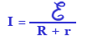 - данное уравнение представляет собой закон Ома для полной цепи. Сумма сопротивлений R + r называется полным сопротивлением цепи.
Сила тока в замкнутой цепи, содержащей один источник, равна отношению ЭДС источника к полному сопротивлению цепи.

2. Электродвижущая сила
Определение. Электродвижущая сила – отношение работы сторонних сил по перемещению заряда к величине этого заряда. Обозначение – :
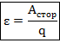
Единица измерения:
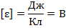

Вставка. ЭДС разомкнутой и замкнутой цепи
Рассмотрим следующую цепь (рис. 3):
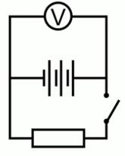
Рис. 3.
При разомкнутом ключе и идеальном вольтметре (сопротивление бесконечно велико) никакого тока в цепи не будет, и внутри гальванического элемента будет совершаться только работа по разделению зарядов. В этом случае вольтметр покажет значение ЭДС.
При замыкании ключа по цепи пойдет ток, и вольтметр уже не будет показывать значение ЭДС, он будет показывать значение напряжения, такого же, как на концах резистора. При замкнутом контуре:
Здесь: – напряжение на внешней цепи (на нагрузке и подводящих проводах); – напряжение внутри гальванического элемента.

3. Закон Ома для полной цепи
Из прошлых уроков нам уже знаком закон Ома для участка цепи. Теперь сделаем для этого закона обобщение.
Определение. Полная цепь – цепь, содержащая источник тока, или же цепь, содержащая ЭДС.
Для наглядного примера возьмем самый простой вариант – цепь с одним источником и одним потребителем (рис. 1):
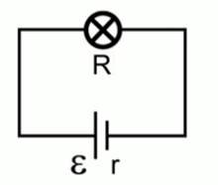
Рис. 1. Пример полной цепи
Внешняя цепь (участок полной цепи без источника) характеризуется своим сопротивлением – R. Источник же характеризуется своей ЭДС, а также внутренним сопротивлением – r.
Как уже отмечалось на прошлом уроке, ЭДС равна сумме падений напряжения на внешней цепи и на самом источнике:
Здесь: – напряжение, подаваемое во внешнюю цепь; – падение напряжения на источнике.
Внешняя цепь, конечно же, является участком цепи, поэтому для нее справедлив закон Ома:
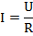
Через источник проходит точно такой же ток, поэтому:
Подставив последние два выражение в первое, получим:
Или же:
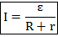
Это и называется законом Ома для полной цепи.
Получить закон Ома можно также, если начать рассматривать выполняемую работу. Ведь работа сторонних сил по перемещению заряда состоит из перемещения по внешней цепи плюс разделение зарядов внутри источника:
Если разделить это выражение на заряд, получим:
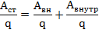
Или же, если вспомнить все определения:

4. Короткое замыкание
Определение. Короткое замыкание – явление, когда сопротивление во внешней цепи по каким-либо причинам стремится к нулю:
При этом, обращаясь к закону Ома для полной цепи:
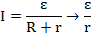
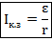
Ток короткого замыкания из-за того, что внутреннее сопротивление источников очень мало по сравнению с сопротивлением внешним, как правило, чрезвычайно велик. Из-за этого выделяется очень большое количество теплоты, что может стать причиной обрывов цепи, пожаров и т. д. Для предотвращения подобного используются предохранители (рис. 2).
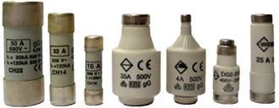
Рис. 2. Предохранители (Источник)
5.Закрепление.
Решим тест
9. A 12 № 4088. На рисунке изображена схема электрической цепи, включающей источник постоянного тока, идеальный вольтметр, ключ и резистор. Показание вольтметра при замкнутом ключе в 3 раза меньше, чем показание вольтметра при разомкнутом ключе.

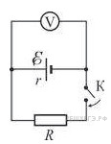
Можно утверждать, что внутреннее сопротивление источника тока
1) в 3 раза больше сопротивления резистора
2) в 3 раза меньше сопротивления резистора
3) в 2 раза больше сопротивления резистора
4) в 2 раза меньше сопротивления резистора

10. A 12 № 4123. Резистор с сопротивлением R подключают к источнику тока с ЭДС  и внутренним сопротивлением 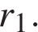 Если подключить этот резистор к источнику тока с ЭДС 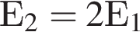 и внутренним сопротивлением 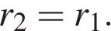 то мощность, выделяющаяся в этом резисторе.
1) увеличится в 2 раза
2) увеличится в 4 раза
3) уменьшится в 8 раз
4) не изменится

11. A 12 № 4420. Идеальный амперметр и три резистора сопротивлением 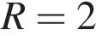 Ом, 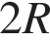 и включены последовательно в электрическую цепь, содержащую источник с , равной В, и внутренним сопротивлением 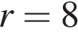 Ом. Показания амперметра равны
1) 100 A 2) 4 A 3) 0,56 A 4) 0,25 A

12. A 12 № 4455. Идеальный амперметр и три резистора сопротивлением 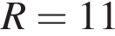 Ом, и включены последовательно в электрическую цепь, содержащую источник с , равной В, и внутренним сопротивлением 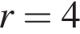 Ом. Показания амперметра равны
1) 50 A 2) 2 A 3) 0,5 A 4) 0,07 A
6.Подведение итогов урока.
7.Домашнее задание §107,108

